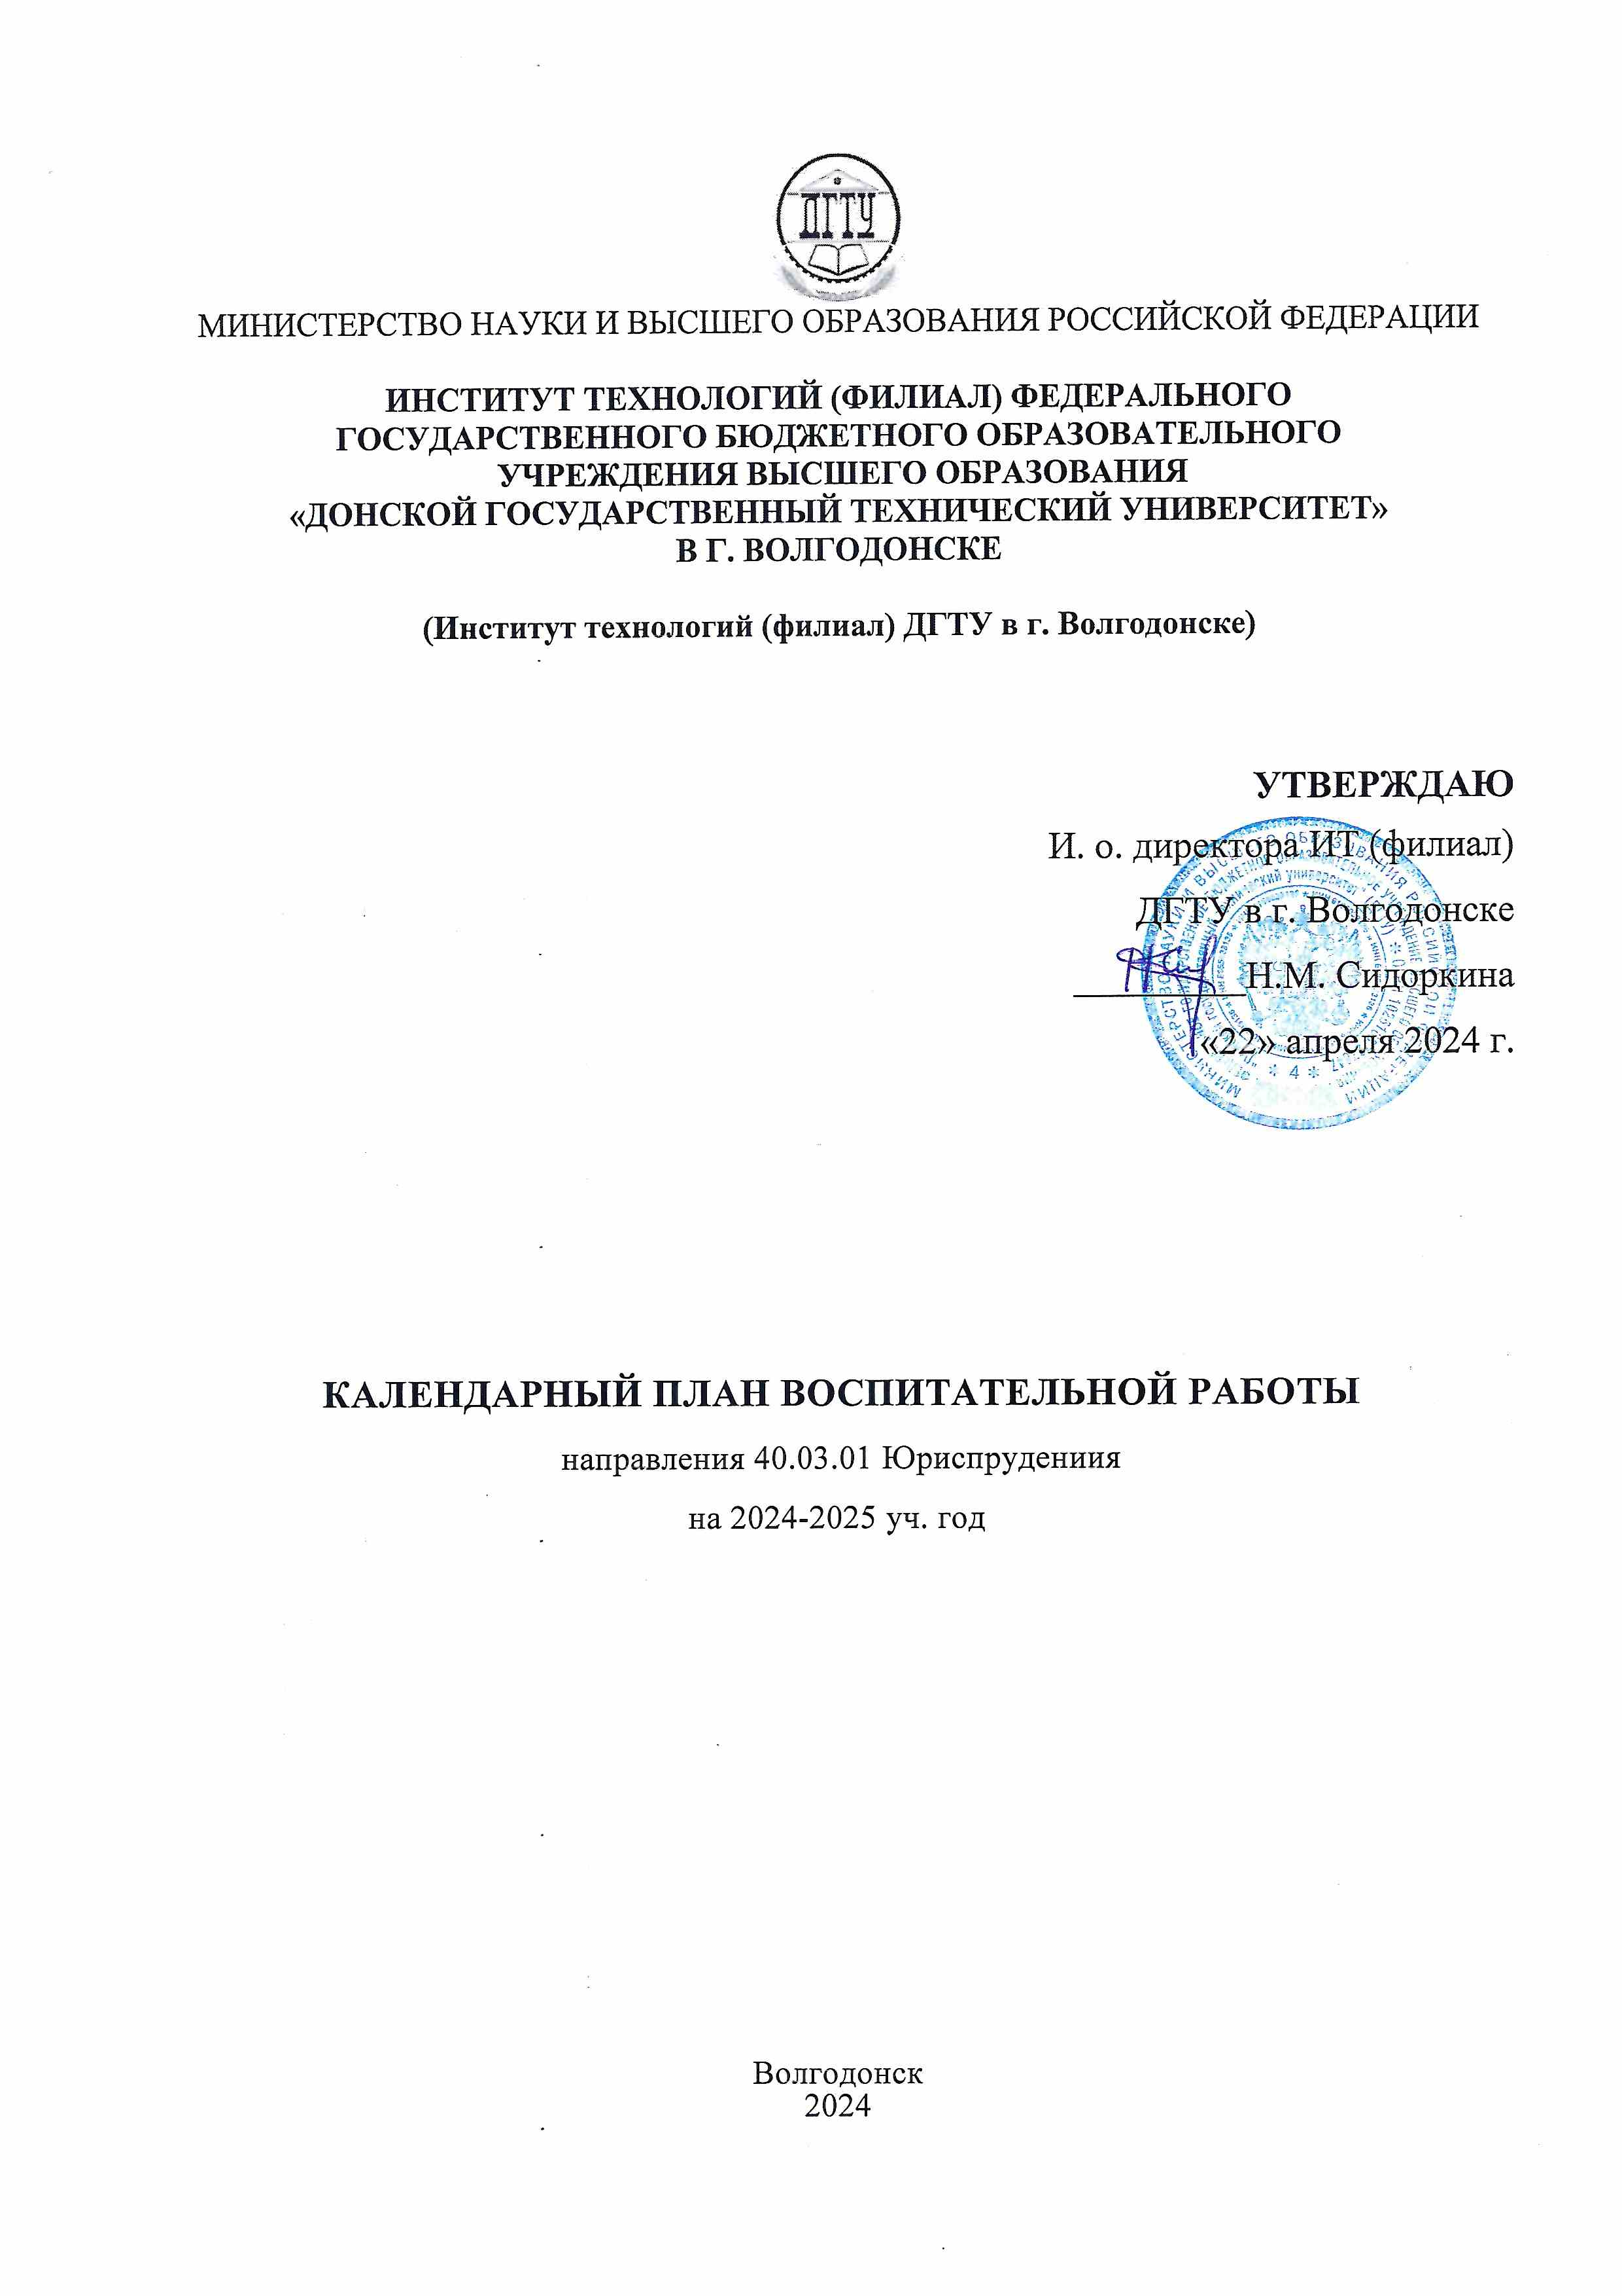
№ | Наименование мероприятий | Сроки выполнения | Ответственные
Мероприятия по организационному обеспечению воспитательной работы
1. | Разработка и корректировка положений и планов, регламентирующих воспитательную деятельность на 2023-2024 уч. г. | август 2023 | декан,  ответственный за воспитательную работу с обучающимися
2. | Мониторинг местонахождения и здоровья обучающихся, обеспечение оптимальных условий быта и досуга студентов, проживающих в общежитии. | сентябрь 2023  февраль 2024 | декан, совет студенческого самоуправления
3. | Отчётно-выборное собрание (конференция)  Формирование нового состава совета студенческого самоуправления. | октябрь 2023 | ответственный за воспитательную работу с обучающимися,  совет студенческого самоуправления
4. | Информирование участников образовательного процесса о мерах профилактики ОРВИ, гриппа, коронавируса. (рассылка информационных материалов) | весь период | кафедра «СКСиГД»  кураторы, совет студенческого совета, старостат
5. | Информирование участников образовательного процесса о мерах профилактики употребления психоактивных веществ, алкоголя, наркотиков и токсических веществ, среди молодежи  (рассылка информационных материалов) | весь период | деканат, кураторы, совет студенческого совета
6. | Информирование участников образовательного процесса по вопросам противодействия и профилактике экстремизма  (рассылка информационных материалов) | весь период | деканат, кураторы, совет студенческого совета
7. | Информирование участников образовательного процесса, направленное на повышение их грамотности в отношении информационной безопасности и защиты от информации, причиняющей вред их здоровью и (или) развитию.  (рассылка информационных материалов) | весь период | деканат, кураторы, совет студенческого совета
8. | Информирование участников образовательного процесса, направленное на повышения уровня антикоррупционного правосознания.  (рассылка информационных материалов) | весь период | деканат, кураторы, совет студенческого совета
9. | Проведение информационных встреч руководства института со студентами  «Час с директором» | весь период | ответственный за воспитательную работу с обучающимися
10. | Участие в ежегодном совещании заместителя главы администрации г. Волгодонска по социальному развитию и патриотическому воспитанию молодёжи | январь 2024 | ответственный за воспитательную работу с обучающимися
11. | Участие в заседании по вопросам формирования и совершенствовании деятельности молодежного парламента при городской Думе и молодёжного правительства при администрации города Волгодонска | весь период | декан,  ответственный за воспитательную работу с обучающимися
12. | Участие в заседаниях комиссий по выдвижению соискателей на:  1.Городской конкурс ежегодных  премий для одаренной и талантливой молодежи;  2.Городской конкурс «Студент-2022»  3.Представление к награждению стипендией Главы администрации г. Волгодонска | декабрь 2023  январь 2024 | ответственный за воспитательную работу с обучающимися,  кураторы,  совет студенческого самоуправления
13. | Участие в заседаниях Ученого совета института | в течение года | ответственный за воспитательную работу с обучающимися,  совет студенческого самоуправления
14. | Участие в заседаниях стипендиальной комиссии | в течение года | ответственный за воспитательную работу с обучающимися,  совет студенческого самоуправления
15. | Участие в заседаниях конфликтной комиссии в вопросах промежуточной аттестации | в течение года | ответственный за воспитательную работу с обучающимися, совет студенческого самоуправления
16. | Обеспечение новостной страницы сайта института и социальной сети в https://www.instagram.com/it_dstu/ https://vk.com/volgo_dstu , материалами, освещающими воспитательную работу и студенческую жизнь | весь период | декан, кураторы,  ответственный за воспитательную работу с обучающимися,  совет студенческого самоуправления
Развитие корпоративной культуры студентов
1. | Организация работы по формированию корпоративной этики.  Знакомство с Положениями, регламентирующими правила внутреннего распорядка и организацию учебного процесса. | сентябрь 2023  февраль 2024 | Декан, кураторы
2. | Проведение мероприятий, в рамках проекта «День первокурсника»:  - встреча студентов 1 курса с  администрацией;  - встреча с представителями  студенческих отрядов «Горящие сердца», пожарно-спасательного отряда «Донской»  - флешмоб «Я люблю ДГТУ» | октябрь 2023 | совет студенческого самоуправления, командир пожарно-спасательного отряда  «Донской»
3. | Проведение кураторских часов на тему «История университета, традиции и перспективы развития ДГТУ» | октябрь 2023 | Декан, кураторы
4. | Проведение встреч с представителями работодателей (круглый стол)  Темы:  1. День юриста России  2. День Конституции РФ | декабрь 2023  июнь 2024 | Декан, зав. кафедрой,  группы ОЗЮ11В.
Гражданско-патриотическое, правовое и экологическое воспитание студентов
1. | Участие в городских, региональных и Всероссийских акциях:  1. Участие в ежегодной акции «Помним и скорбим» - посвященной памяти жертв террористического акта – 16.09.1999-Волгодонск  2. Участие во Всероссийской переписи населения  3. Марш народного единства  4. Исследовательская работа студентов  "Война в судьбе моей семьи" – Аллея славы.  5. Участие в городских мероприятиях, посвященных Дню российского студенчества  6.Организация мероприятия, посвященного Дню защи́тника Отечества -23 февраля  7. Участие в викторинах и олимпиадах, посвященных 77-й годовщине Победы;  8.Международный проект на площадке института. Акция «Тест по истории Великой Отечественной войны»  9.Участие в церемонии возложения цветов | сентябрь 2023  октябрь-ноябрь 2023  ноябрь 2023  декабрь 2023  январь 2024  февраль 2024  апрель-май 2024  май 2024  май, июнь 2024 | ответственный за воспитательную работу с обучающимися,  кураторы,  совет студенческого самоуправления
2. | Участие в мероприятиях, посвященных Дню призывника (посещение в/ч 3504, встреча с рядовым и командным составом) | ноябрь 2023  апрель 2024 | кураторы,  совет студенческого самоуправления
3. | Проведение мероприятия в рамках территориального Форума по вопросу: «О межведомственном взаимодействии органов и учреждений системы профилактики по предупреждению преступлений и правонарушений несовершеннолетних» | декабрь 2023 | декан, кураторы,  ответственный за воспитательную работу с обучающимися,
4. | Посещение Волгодонского эколого-исторического музея | в течение года | Кафедра «СКСиГД»
5. | Участие в городском этапе областного фестиваля патриотической песни «Гвоздики Отечества» | март – апрель 2024 | кураторы
6. | Встречи представителей пожарно-спасательного отряда «Донской» со школьниками по проблемам безопасности и оказания первой медицинской помощи | в течение года | командир пожарно-спасательного отряда «Донской»
7. | Участие отряда «Донской» в природоохранных мероприятиях совместно с представителями МЧС и пожарной части. | в течение года | командир пожарно-спасательного отряда «Донской»
8. | Организация и проведение круглого стола с представителями правоохранительных органов.  Повестка дня:  1.Последствия участия для студенческой молодежи в несанкционированных мероприятиях.  2. Осторожно, мошенники! | октябрь 2023  апрель 2024 | декан, кураторы,  ответственный за воспитательную работу с обучающимися,
9. | Участие в субботниках и мероприятиях по благоустройству территорий города | октябрь 2023  май 2024 | декан, кураторы,  ответственный за воспитательную работу с обучающимися,  совет студенческого самоуправления
Профилактика экстремизма и терроризма, организации работы по пресечению проникновения идеологии экстремизма и терроризма в студенческие коллективы
1. | Участие в митинге, посвященном памяти жертв теракта 16 сентября 1999 г. | сентябрь 2023 | ответственный за воспитательную работу с обучающимися,  совет студенческого самоуправления
2. | Выявление студентов, склонных к агрессии, потери самоконтроля, суициду, подверженных религиозному влиянию и находящихся в группе риска. | октябрь 2023 | декан, кураторы
3. | Знакомство с Инструкцией по антитеррористической безопасности ИТ (филиала) ДГТУ в г. Волгодонске  ФЗ «О противодействии терроризму» от 06.03.2006 г. № 35-ФЗ (ст.1-5, 19-25) | октябрь 2023 | кураторы
4. | Знакомство с ФЗ «О противодействии экстремисткой деятельности» от 25.07.2002 №114-ФЗ. | ноябрь 2023 | кураторы
5. | Проведение тематических кураторских часов по проблемам гармонизации межконфессиональных отношений и формированию культуры межэтнического общения | в течение года | кураторы,  совет студенческого самоуправления
6. | Участие в городском фестивале «Народы Дона» | ноябрь 2023 | совет студенческого самоуправления
7. | Проведение заседания рабочей группы по профилактике экстремизма и терроризма, организации воспитательной работы по пресечению проникновения идеологии экстремизма и терроризма в студенческие коллективы | декабрь 2023  апрель 2024 | руководитель рабочей группы
8. | Участие в городских мероприятиях, направленных на воспитание молодежи в духе миролюбия и толерантности. | в течение года | ответственный за воспитательную работу с обучающимися,  совет студенческого самоуправления
9. | Участие в международной акции  «Бессмертный полк» | май 2024 | ответственный за воспитательную работу с обучающимися,  совет студенческого самоуправления
10. | Участие в праздничных мероприятиях, посвящённых Дню Победы. | май 2024 | ответственный за воспитательную работу с обучающимися,  совет студенческого самоуправления
11. | Участие в мероприятиях, приуроченных Дню памяти и скорби | июнь 2024 | совет студенческого самоуправления
12. | Вовлечение студентов в волонтерское движение с целью предотвращения попадания в неформальные объединения экстремистской направленности | в течение года | ответственный за воспитательную работу с обучающимися,  совет студенческого самоуправления
Пропаганда физической культуры и здорового образа жизни
1. | Проведение кураторских часов по теме «Эпидемическая ситуация по заболеваемости гриппом в Ростовской области и меры профилактики» | сентябрь 2023  февраль 2024 | кураторы
2. | Формирование базы данных об уровне физического здоровья и физической подготовленности студентов (на начало и конец учебного года) | сентябрь 2023  июнь 2024 | декан, кураторы,  ответственный за воспитательную работу с обучающимися
3. | Проведение открытых лекций :  - «Современная концепция здоровья и здорового образа жизни».  - «Питание – базисный фактор жизнедеятельности и здоровья».  - «Пагубность пристрастий к наркотическим веществам. | в течение года | к.м.н., доцент Демьянова Л.М.,  кураторы
4. | Проведение опроса по изучению факторов риска для физического здоровья в молодежной среде | ноябрь 2023 | кафедра «СКСиГД»  ст. преподаватель  Четвериков С.В.
5. | Участие в городских мероприятиях, направленных на формирование здорового образа жизни | в течение года | кафедра «СКСиГД»  ст. преподаватель  Четвериков С.В.
6. | Проведение медицинского осмотра студентов | февраль 2024 | декан, кураторы
7. | Организация бесед и лекций для студентов об основах семейной жизни и материнства. | март 2024 | декан, кураторы,  ответственный за воспитательную работу с обучающимися
8. | Организация НИРС, участие во Всероссийской научно-практической конференции «Научный потенциал высшей школы – будущему России» с докладами, посвященными проблемам формирования, сохранения, восстановления и укрепления здоровья молодежи. | апрель 2024 | зав. кафедрами, НК,  совет студенческого самоуправления
9. | Проведение открытой лекции по теме:  «Предотвращение суицидов в подростковой среде» | апрель 2024 | кафедра «СКСиГД»  Мельничук Г.Н.
10. | Участие в проведении социально-психологического тестирования среди обучающихся ДГТУ на предмет раннего выявления незаконного потребления наркотических средств и психотропных веществ | декабрь 2023  май 2024 | зам. директора по УР

